ESCUELA Nº 264- PBRO. LUIS T. MOLINA” CUE 4600828

Carlos de Dios Murias 176 - TE.(03826) 423526

Chamical - La Rioja

# TURNO TARDE

*CATEGORÍ: 1°*

CHAMICAL…..14 de Abril....de....*2025*

Sra. Supervisora de Zona XII

Prof. Sandra Ortíz

S………………/…………….D

Comunico a Ud. que el día....11 .de....Abrilde......*2025……* tomó **POSESIÓN** la Srta....TORRES MELINA BELÉN*.........*Como ....***Profesora Suplente de LENGUA EXTRANJERA: INGLÉS, en el Nivel Inicial y Nivel Primario***............. en reemplazo de la docente: AGÜERO VALERIA BELEN, la cual RENUNCIA, al cargo del docente:TOLEDO CRISTIAN DEL ROSARIO quien está con uso de Licencia sin goce de Haberes, Artículo: 9.2 de la Ley 9911

## DATOS PERSONALES

* Apellido y nombres: TORRES MELINA BELÉN
* Tipo y número de documento:.......*DNI. N° 39.299.698*......................
* Fecha de nacimiento:.............. 17/11/1996..........................................
* Domicilio: AVENIDA PERON Nº: 783- Bº TIRO FEDERAL............

Origen de la vacante : Por RENUNCIA de AGÜERO VALERIA BELEN a quien reemplazaba al Docente TOLEDO CRISTIAN DEL ROSARIO quien se encuentra con Lic. sin goce de Haberes-Art.: 9.2 de la Ley 9.911

* Situación de Revista:........***Profesora Suplente de Lengua Extranjera: Inglés en el Nivel Inicial y Nivel Primario*** ......
* Antigüedad: -
* Título: - Profesora de Inglés
* CUIL :27-39299698-8

Sin otro particular salúdole atentamente.

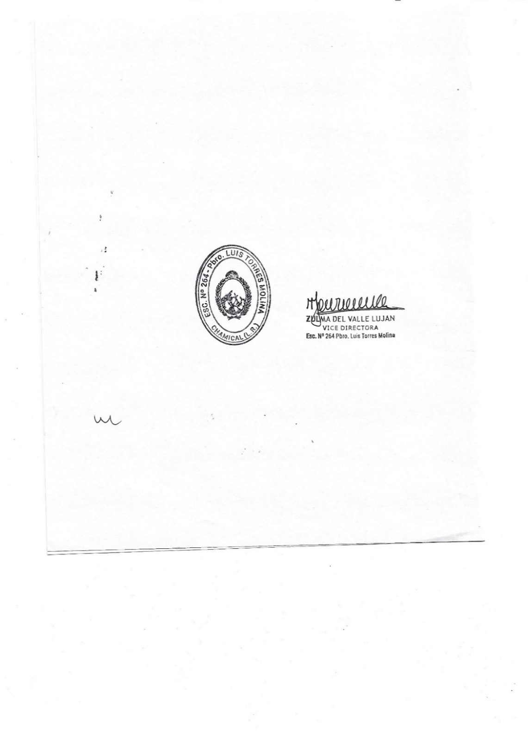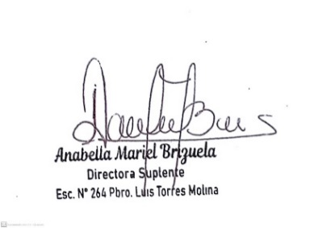



ESCUELA N° 264 “PBRO. LUIS T. MOLINA” CUE 4600828

Carlos de Dios Murias 176 - TE.(03826) 423526

Chamical - La Rioja

# TURNO TARDE

*CATEGORÍ: 1°*

CHAMICAL….14..de. Abril....de....*2025*

Sra Supervisora de Zona XII

Prof: Sandra Ortiz

S……………/…………….D

Tengo el agrado de dirigirme a Ud. a los efectos de solicitar la ***CONVALIDACIÓN de Designación*** de la Srta. *TORRES MELINA BELÉN* como ***Profesora Suplente del Nivel Inicial y Nivel Primario*** de la Escuela N° 264 “Pbro. Luis T. Molina”

## DATOS PERSONALES

Apellido y nombres: ***TORRES MELINA BELEN***

* Tipo y número de documento:.......*DNI. N° 39299698*
* Fecha de nacimiento:......... 17/11/1.996............
* Domicilio: AVENIDA PERON Nº 783 - Bº TIRO FEDERAL

Origen de la vacante : : Por RENUNCIA de AGÜERO VALERIA BELEN a quien reemplazaba al Docente TOLEDO CRISTIAN DEL ROSARIO quien se encuentra con Lic. sin goce de Haberes-Art.: 9.2 de la Ley 9.911

* Situación de Revista:...Profesora Suplente de Lengua Extranjera: Inglés de Nivel Inicial y de Nivel Primario..............
* Antigüedad: -
* Título: : - Profesora de Inglés
* CUIL : 27-39299698-8

Sin otro particular saludo a Usted atentamente



